Федеральное агентство по образованию

Государственное образовательное учреждение высшего профессионального образования
УФИМСКИЙ ГОСУДАРСТВЕННЫЙ АВИАЦИОННЫЙ
ТЕХНИЧЕСКИЙ УНИВЕРСИТЕТ

ИСCЛЕДОВАНИЕ АЧХ ПАССИВНЫХ ФИЛЬТРОВ

Лабораторная работа №2 по дисциплине
"Устройства приема и обработки радиосигналов в СПРС"

Выполнил: ст. гр. СПР-409
Якупов А.Б.

Принял: Мударисов Д.Ф.

Уфа 2008

ЛАБОРАТОРНАЯ РАБОТА № 2
Исследование АЧХ пассивных фильтров

1. Цель работы:
Из
.

ст

№ докум.
Подпись
Дата
Лист
2
4075.234000.000ПЗ

Разраб.
Якупов А.Б.
Провер.
Мударисов Д.Ф.
Реценз.
Н. Контр.
Утверд.
Исследование АЧХ пассивных фильтров

Лит.
Листов
4
УГАТУ, гр. СПР-409

Исследовать АЧХ пассивных фильтров с использованием математического пакета МАТLАВ.

2. Основные теоретические положения

Основное назначение фильтра состоит в том, чтобы исключить прохождение сигналов определенного диапазона частот и в то же время обеспечить передачу сигналов другого диапазона частот. К пассивным фильтрам относятся RC- и LC-фильтры. Существуют четыре типа фильтров:
1. Фильтр нижних частот, который пропускает все сигналы с частотой ниже некоторого заданного значения и подавляет сигналы более высоких частот.
2. Фильтр верхних частот, который пропускает все сигналы с частотой выше некоторого заданного значения и подавляет сигналы более низких частот.
3. Полосно-заграждающий фильтр (режекторный), который используется для подавления сигналов определенного диапазона частот, тогда как сигналы с частотами выше и ниже этого диапазона проходят беспрепятственно.
4. Полосно-пропускающий фильтр (полосовой), который пропускает сигналы заданной полосы частот и препятствует прохождению сигналов любых других частот.

3. Выполнение работы.

Вариант задания:
Фильтр Баттерворта, n=2
№ вар | fс_{ФНЧ},  Гц | Fc_{ФВЧ}, Гц | b | С
5 | 4000 | 1500 | 1,1547 | 1

3.1. Построение АЧХ пассивных фильтров нижних частот.
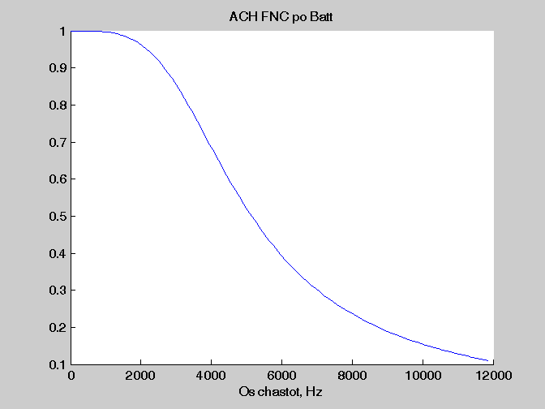
Вывод: АЧХ пассивного ФНЧ совпала с АЧХ активного ФНЧ активного, полученной в лабораторной работе №1.

3.2. Построение АЧХ пассивных фильтров верхних частот.
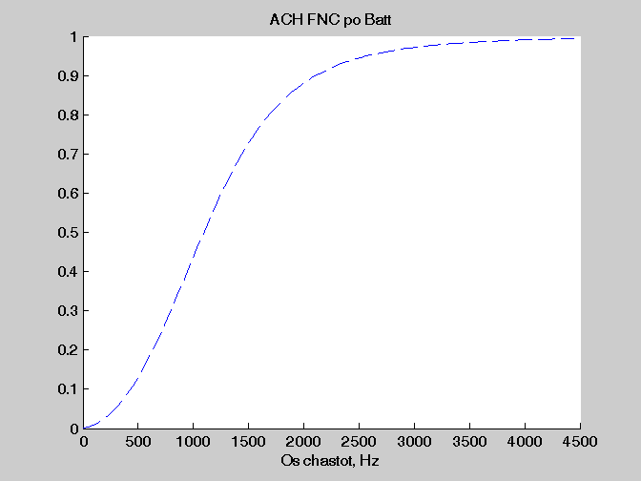
Изм.
Лист
№ докум.
Подпись
Дата
Лист
2
4075.234000.000ПЗ

Вывод: при сравнении АЧХ пассивного ФНЧ с АЧХ активного ФНЧ, полученной в лабораторной работе №1 видно, что при использовании активного фильтра осуществляется усиление сигнала в области высоких частот.

3.3. Получение АЧХ полосового фильтра (ПФ) с помощью АЧХ ФНЧ и АЧХ ФВЧ.

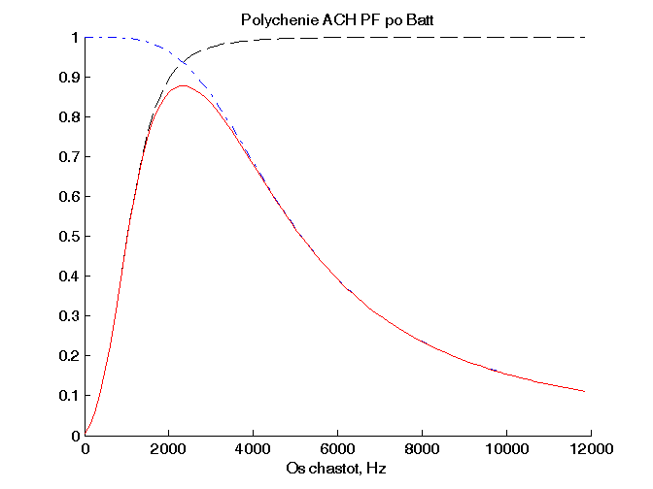

Вывод: при сравнении АЧХ пассивного ПФ с АЧХ активного ПФ, полученной лабораторной работе №1, заметно некоторое различие ввиду усиления верхних частот в активном фильтре.

3.4. Получение АЧХ полосового фильтра (ПФ) с помощью АЧХ ФНЧ и АЧХ ФВЧ для различных порядков фильтров n.
Изм.
Лист
№ докум.
Подпись
Дата
Лист
3
4075.234000.000ПЗ

n = 4

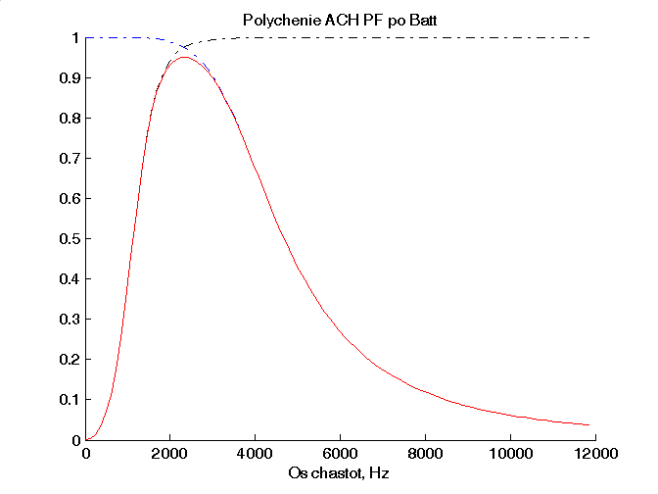

n = 5

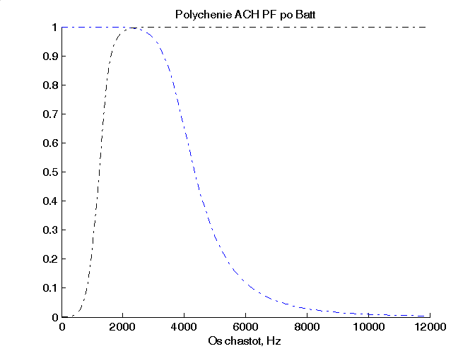

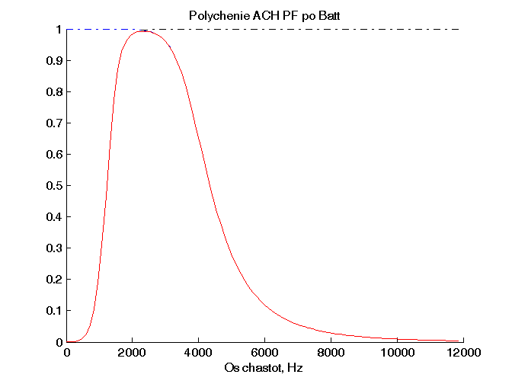
Вывод: с увеличением порядка фильтра его добротность возрастает.
Изм.
Лист
№ докум.
Подпись
Дата
Лист
4
4075.234000.000ПЗ

